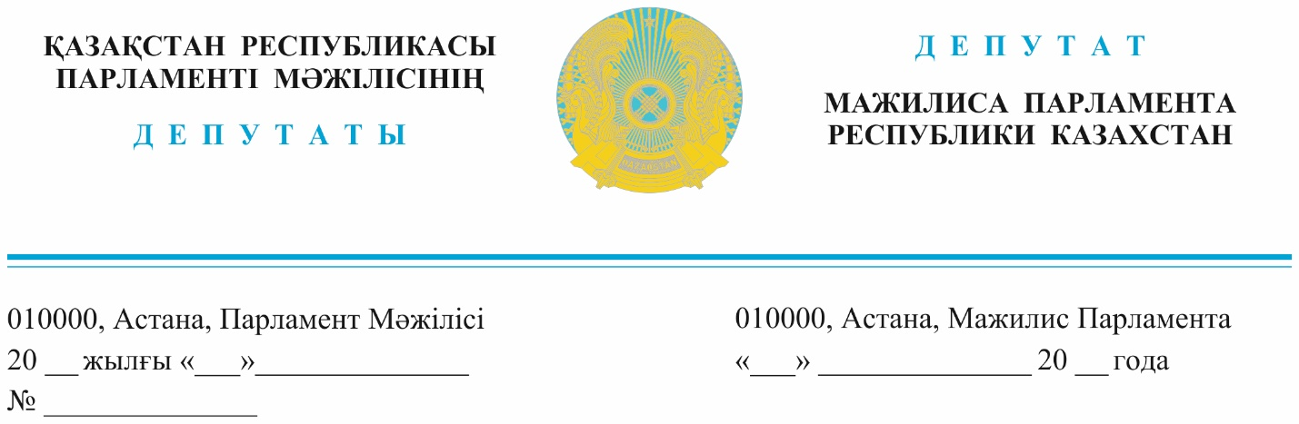

2023 жылы 11 қантарда жарияланды
Қазақстан Республикасының
Денсаулық сақтау министрі
А.Гиниятқа

ДЕПУТАТТЫҚ САУАЛ

Құрметті Ажар Ғиниятқызы!

Ел Президентінің сайлауалды бағдарламасында азаматтардың сапалы медициналық қызметтерге қолжетімділігін кеңейтуге, денсаулық сақтау жүйесін жаңғыртуға көп көңіл бөлінді.
Сонымен бірге, статистика сапасыз медициналық дерматокосметологиялық қызметтер көрсету бойынша өтініштердің өсуін көрсетеді.
Тек 2022 жылдың өзінде Медициналық және фармацевтикалық бақылау комитетіне шағымдар саны үш есе өсті.
Дерматокосметология – бұл медициналық қызметтің лицензияланған түрі, бұл тек сертификатталған дәрігер-дерматокосметологтар көрсетуге құқылы медициналық қызмет. Әрине, тек барлық санитарлық нормалар мен ережелер сақталған медициналық клиникаларда немесе медициналық кабинеттерде білікті дәрігер-дерматокосметологтар қызмет көрсетеді.
Бірақ іс жүзінде медициналық косметологиялық қызметтердің басым көпшілігін лицензиясы жоқ медициналық емес қызметкерлермен әдеттегі сұлулық салондарында, күмәнді кабинеттерде, тіпті үйде жүргізілуде. Бұл жағдайда мезотерапия, плазмолифтинг, мезожіп сияқты арнайы процедуралар жүзеге асырылуда және тіпті пластикалық операциялар жасалуда!!
Медициналық білімі жоқ адам мұны қалай жасай алады?!
Олар қан тамырлары, жүйке жүйесі, бұлшықеттер, байламдар, лимфа қай жерден өтетінін, қандай асқынулар болуы мүмкін екенін және таға басқасын білмей, бет пен мойын тіндеріне қалай манипуляция өткізуге болады?
Мұндай псевдокосметологтардың қызметінің нәтижесі аллергиялық реакциялар, нервтердің парездері мен параличтері, қан тамырларының тромбоздары, тіндердің некрозы, флегмондар, абсцесс, птоз, бұлшықет спазмы, күйіктер, электр жарақаттары, эритемалар, пигментация, тіндердің тыртық өзгерістері, операциядан кейінгі әртүрлі асқынулар, тіпті өлім болуы мүмкін.
Мұндай жағдайларда медициналық және медициналық емес мекемелерде дәрігерлік дерматокосметология қызметтерін бірыңғай бақылауды қамтамасыз ету қажеттілігін қарастыру орынды.
Қорытындылай келе, «AMANAT» партиясы жанындағы Білім және денсаулық сақтау мәселелері жөніндегі республикалық қоғамдық кеңес тиісті ұсыныстарды әзірлеуге қатысуға дайын екенін атап өтеміз.
«Парламент және оның депутаттарының мәртебесі туралы» Қазақстан Республикасы Конституциялық Заңының 27-бабының 4-тармағына сәйкес жауап беруіңізді сұраймыз.

Құрметпен,
«AMANAT» партиясы фракциясының мүшелері

Г. Нұрымова
Ж.Сүлейменова
З.Камасова
Ж. Телпекбаева
А.Нұркина
Н.Раззақ
В.Ким
Б.Сартбаев

Орынд.Л.Даулетова
тел.74-63-81

